Лабораторная работа

**«Измерение ЭДС методом компенсации»**

**Оборудование***:* Экспериментальная установка, включающая в себя два штепсельных магазина сопротивлений, защитный резистор, источник питания, нульгальванометр, эталонный и исследуемые источники ЭДС, ключ

**Цель работы***:* Измерить ЭДС источника, применяя метод компенсации

**Экспериментальная часть**

Была собрана схема, представленная на следующем рисунке:

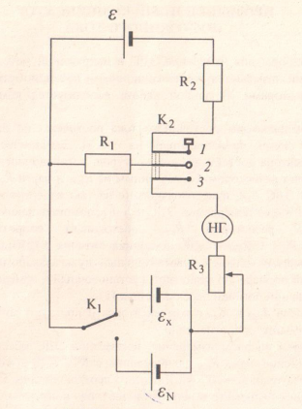

При положении ключа на $ε_{N}$ условие компенсации имеет вид:

$ε_{N}=\frac{R_{1N}}{R}*ε$, R = R1 + R2 = 11111 Ом, $ε_{N}$ = 1,018565 В

Отсюда $R_{1N}=\frac{ε_{N}}{ε}*R$

Для положения ключа на $ε_{x}$ аналогично получаем:

$$R_{1x}=\frac{ε_{x}}{ε_{N}}*R_{1N}$$

Для теоретических расчётов сопротивления R1x требуется знать искомое ЭДС. Измерим его с помощью вольтметра, а затем сравним полученный результат с измерением методом компенсации. При измерении вольтметром:

$$ε_{x}=1,335±0,014 В$$

Произведём расчёты для ε = 3 В и ε = 6 В, получим:

|  |  |  |
| --- | --- | --- |
| $$ε, В$$ | 3 | 6 |
| R1n, Ом | 3772,425 | 1886,213 |
| R1x, Ом | 4947,358 | 2473,679 |

Теперь проведём измерение методом компенсации. Будем выставлять на магазине сопротивлений R1 теоретически полученные значения. Затем будем корректировать их, добиваясь достижения компенсации. В процессе будем уменьшать сопротивление защитного резистора до нуля. Отметим произвольное значение, при котором отклонение стрелке не превосходит одного деление. А затем наибольше и наименьшее для отклонений соответственно вправо и влево, получим:

|  |  |  |  |  |  |
| --- | --- | --- | --- | --- | --- |
| ε,В | R1, Ом | R-> Ом | R<- Ом | Rср, Ом | $$ε_{N}, В$$ |
| 3 | 3730 | 3730,2 | 3720,3 | 3725,25 | 1,005828 |
| 6 | 1881,2 | 1882 | 1879,3 | 1880,65 | 1,015561 |
|  |  |  |  |  |  |
| ε,В | R1, Ом | R-> Ом | R<- Ом | Rср, Ом | $$ε_{x},В$$ |
| 3 | 4973 | 4974 | 4976 | 4975 | 1,343263 |
| 6 | 2476 | 2479 | 2476 | 2477,5 | 1,337863 |

Видно, что полученные значения ЭДС нормального элемента и батарейки достаточно близки к полученным теоретически.

**Вывод**: В ходе данной лабораторной работы было произведено измерение ЭДС вольтметром и компенсационной схемой. Значения, полученные экспериментально, согласуются с теоретическими расчётами.